ŽIVOT ŽIVOTINJA

ISPOD SVAKE SLIKE NAPIŠI IME ŽIVOTINJE.

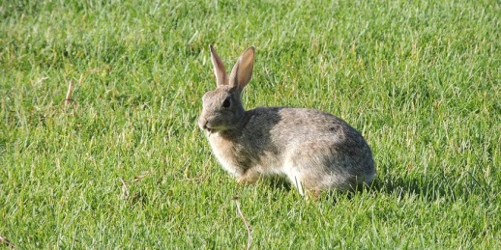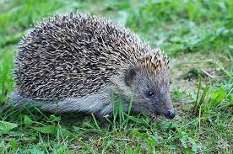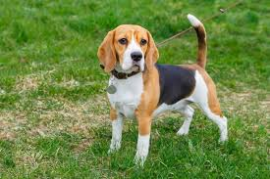
___________ ____________ ____________

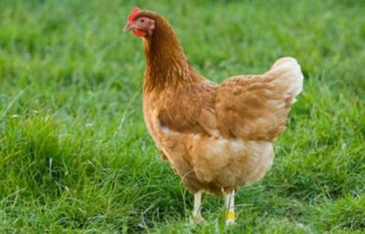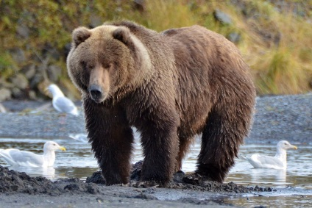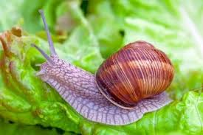
_____________ _____________ _____________

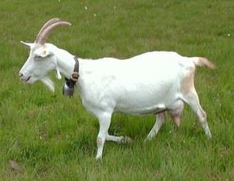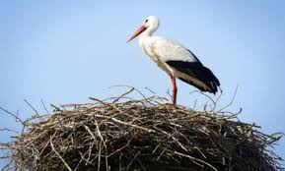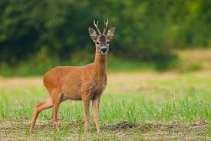
_____________ _______________ _______________

ŽIVOTINJE SU ŽIVA BIĆA.
I NJIMA SU POTREBNI HRANA, VODA, ZRAK, TOPLINA I SVJETLOST ZA ŽIVOT.
RAZLIKUJEMO : 1. DOMAĆE ŽIVOTINJE – ČOVJEK IH UZGAJA.
DOMAĆE ŽIVOTINJE ŽIVE UZ ČOVJEKA.
2. DIVLJE ŽIVOTINJE – ŽIVE U PRIRODI BEZ
POMOĆI ČOVJEKA.

ZAOKRUŽI ŽIVOTINJE KOJE ŽIVE UZ ČOVJEKA U NJEGOVOM DVORIŠTU (ŠTALI). ZAOKRUŽI DOMAĆE ŽIVOTINJE.
